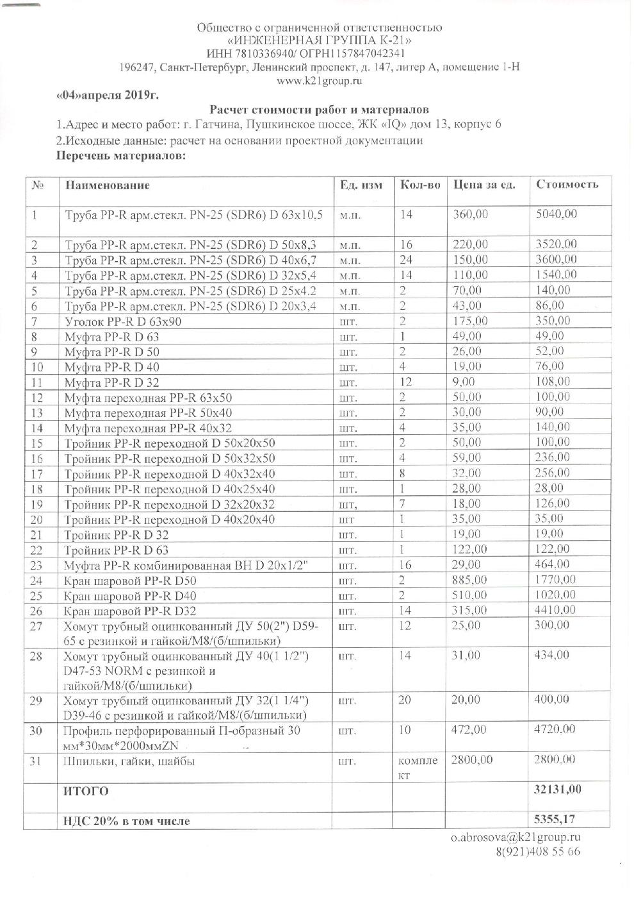

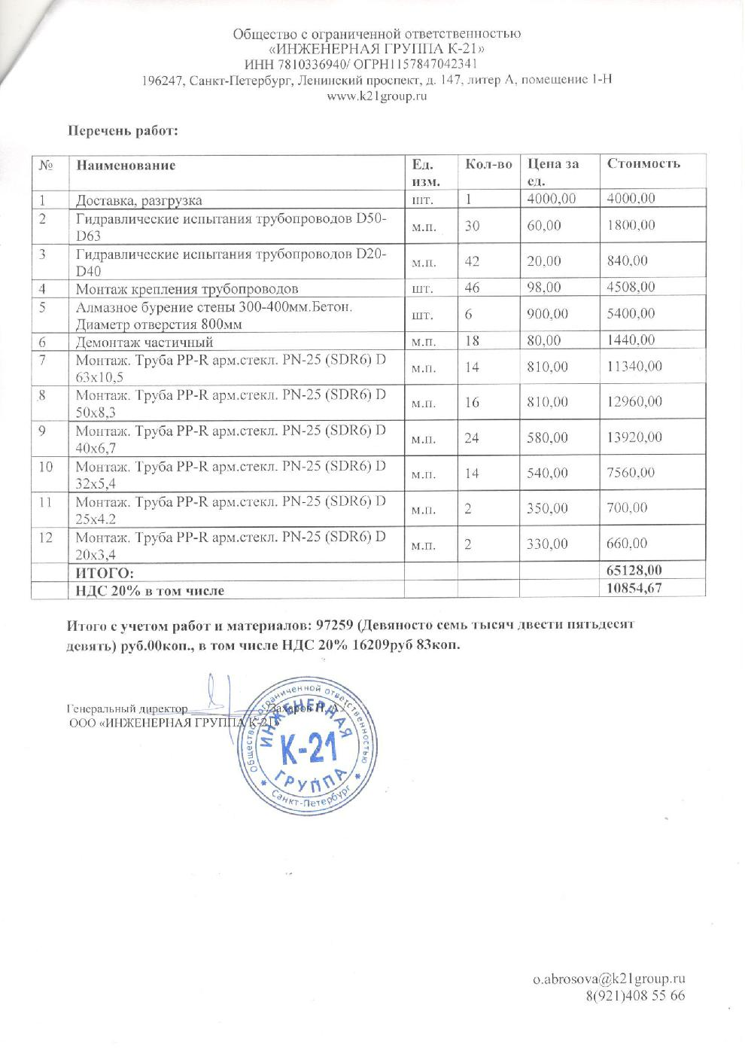

г.Гатчина, Пушкинское шоссе, д.13, корпус 6

Статья затрат | Корпус | Площадь жилая, м2 | Целевые взносы
Статья затрат | Корпус | Площадь жилая, м2 | Стоимость, руб. | Тариф, руб./м2
Замена труб горячего водоснабжения | Корпус 6 | 2 161,10 | 97 259 | 49,50

Расчет примерной суммы целевого сбора для помещений разной площади:
 | 40 кв.м. | 60 кв.м. | 80 кв.м.
6 корпус | 1980,19 | 2970,29 | 3960,39

